Carnavals stoofpot: RUNDER GOULASH (4 personen)

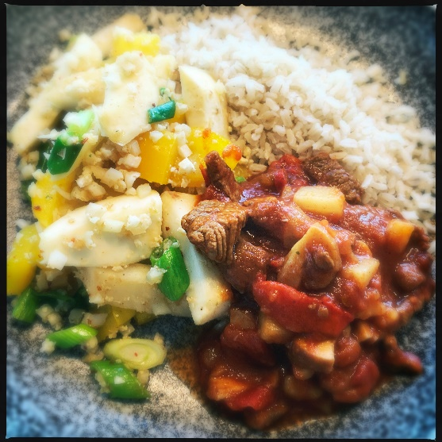

Bereidingstijd: 85 minuten. Maak hem een dag eerder, daar wordt hij nog lekkerder van!

Ingrediënten
400 g magere runderreepjes*
2 uien
200 gr knolselderij
1 rode paprika
250 g champignons
500 ml tomaten blokjes*
1 el paprika poeder
Pem bakspray
versgemalen zwarte peper
snufje zout*
Bereiding
- Schil de knolselderij en snijd deze in stukken.
- Maak de uien schoon en snijd deze in ringen.
- Snijd de paprika in kleine reepjes.
- Borstel de champignons schoon en snijd deze in plakjes.
- Verhit de Pem bakspray in een hoge braadpan. Bak hierin de magere runderreepjes (ingewreven met paprika poeder, peper, zout) 3 tot 5 minuten goud bruin.
- Voeg vervolgens de ui, champignons, knolselderij, en paprika reepjes toe.
- Voeg de tomatenblokjes bij de groenten en de runderreepjes.
- Breng op smaak met de versgemalen zwarte peper, zout en eventueel een snufje paprika poeder.
- Laat de goulash vervolgens 60 minuten stoven met de deksel op de pan. Roer de goulash af en toe goed door tijdens het stoven. Deksel aan het einde van de bereidingstijd eraf om de saus wat in te laten koken.

Menusuggestie
Lekker met zilvervliesrijst*.
André Basten wenst jullie smakelijk eten in deze mooie tijd.
* Voor toegestane hoeveelheden, zie richtlijnen voedingsplan.

